高中数字化校园信息平台

软件需求规约

版本 1.1

修订历史记录

|  |  |  |  |
| --- | --- | --- | --- |
| **日期** | **版本** | **说明** | **作者** |
| 3/6/2017 | 1.0 | 第一次需求规约 | 石金炜/刘沐 |
| 20/6/2017 | 1.1 | 需求简化，应对进度风险 | 陈思宇 |
|  |  |  |  |

目录

1. 简介 4

1.1 目的 4

1.2 定义、首字母缩写词和缩略语 4

1.3 参考资料 4

2. 整体说明 4

3. 具体需求 5

3.1 功能 5

3.1.1 Use case 图 5

3.1.2 “管理学生信息”规约 7

3.1.3 “管理老师信息”规约 8

3.1.4 “管理课程信息”规约 8

3.1.5 “显示课表”规约 9

3.1.6 “发布通知”规约 9

3.1.7 “定制班级展示”规约 9

3.1.8 “上传课件”规约 9

3.1.9 “发布教学信息”规约 9

3.1.10 “管理拓展课选课”规约 10

3.1.11 “拓展课选课”规约 10

3.1.12 “下载课件”规约 10

3.2 易用性 10

3.2.1 平均操作时间 10

3.2.2 易用性标准 10

3.2.3 培训时间 10

3.3 可靠性 11

3.3.1 平均故障间隔时间 11

3.3.2 平均修复时间 11

3.4 性能 11

3.4.1 响应时间 11

3.4.2 可容纳量 11

3.4.3 吞吐量 11

3.5 可支持性 11

3.5.1 编码标准 11

3.5.2 兼容性 11

3.6 设计约束 11

3.6.1 软件语言 11

3.6.2 法律规范 11

3.7 联机用户文档和帮助系统需求 11

3.8 接口 11

3.8.1 用户界面 11

3.8.2 通信接口 12

3.9 适用的标准 12

软件需求规约 (简化版)

# 简介

## 目的

1. 定义软件总体要求，作为用户和软件开发人员之间相互了解的基础
2. 提供性能要求、初步设计和对用户影响的信息，作为软件开发人员进行软件结构设计和编码的基础
3. 说明软件的非功能性需求、设计约束
4. 作为软件总体测试的依据

## 定义、首字母缩写词和缩略语

项目术语表

|  |  |
| --- | --- |
| 术语 | 定义 |
| MTBF | 平均故障间隔时间<Mean Time Between Failure> |
| MTTR | 平均恢复前时间< mean time to restoration > |
| UTF-8 | 针对Unicode的可变长度字符编码<8-bit Unicode Transformation Format> |
| GPRS | 通用分组无线业务<General Packet Radio Service> |
| W-CDMA | 利用[码分多址](http://baike.baidu.com/item/%E7%A0%81%E5%88%86%E5%A4%9A%E5%9D%80" \t "_blank)复用方法的宽带扩频3G移动通信空中接口<Wideband Code Division Multiple Access> |

## 参考资料

|  |  |  |  |
| --- | --- | --- | --- |
| 参考资料名称 | 作者 | 出版单位 | 日期 |
| 《软件工程原理》 | 沈备军 陈昊鹏 陈雨亭 | 高等教育出版社 | 2013.2 |

# 整体说明

·产品总体效果：这是一个校园信息平台系统，为用户提供校园信息的发布、管理、查看、展示功能。

·产品功能：

教务员可使用以下功能：

1. 管理学生信息
2. 管理老师信息
3. 管理课程信息
4. 管理拓展课选课
5. 发布通知

教师可使用以下功能：

1. 上传课件
2. 发布通知

学生可使用以下功能：

1. 拓展课选课
2. 查看通知
3. 下载课件
4. 定制班级展示

班级电子展示屏具有以下功能：

1. 显示课表
2. 显示通知
3. 班级展示

·用户特征：

|  |  |
| --- | --- |
| 角色名称 | 角色描述 |
| 教务员 | 对本系统非常熟悉，对用户信息、课程信息、学生选课进行管理，并对教学信息、通知进行发布 |
| 教师 | 对本系统较为熟悉，能利用本系统上传课件，并对教学信息、通知进行发布 |
| 学生 | 普通学生，能够从本系统下载课件，进行拓展课选课，定制班级展示 |
| 班级电子展示屏 | 硬件设备，能够显示班级课表、已发布的通知和班级展示 |

·约束：

1. 系统使用JAVA语言和MySQL数据库进行开发
2. 系统需要在手机端有很好地兼容性
3. 符合国家的法律规范和互联网行业的基本准则

·假设与依赖关系：

1. 需求变更
2. 功能设计可能不够完善
3. 某些功能冗余或者没有实际价值而被取消
4. 硬件接口可能难以实现
5. 兼容性设计取消
6. 某些用例规约可能会有变更和调整

·需求子集：系统安全，稳定，操作简单，方便快捷，能够有较高的用户亲和度，并且在大量用户同时在线时能够稳定运行。

# 具体需求

## 功能

### Use case 图

·信息管理子系统：

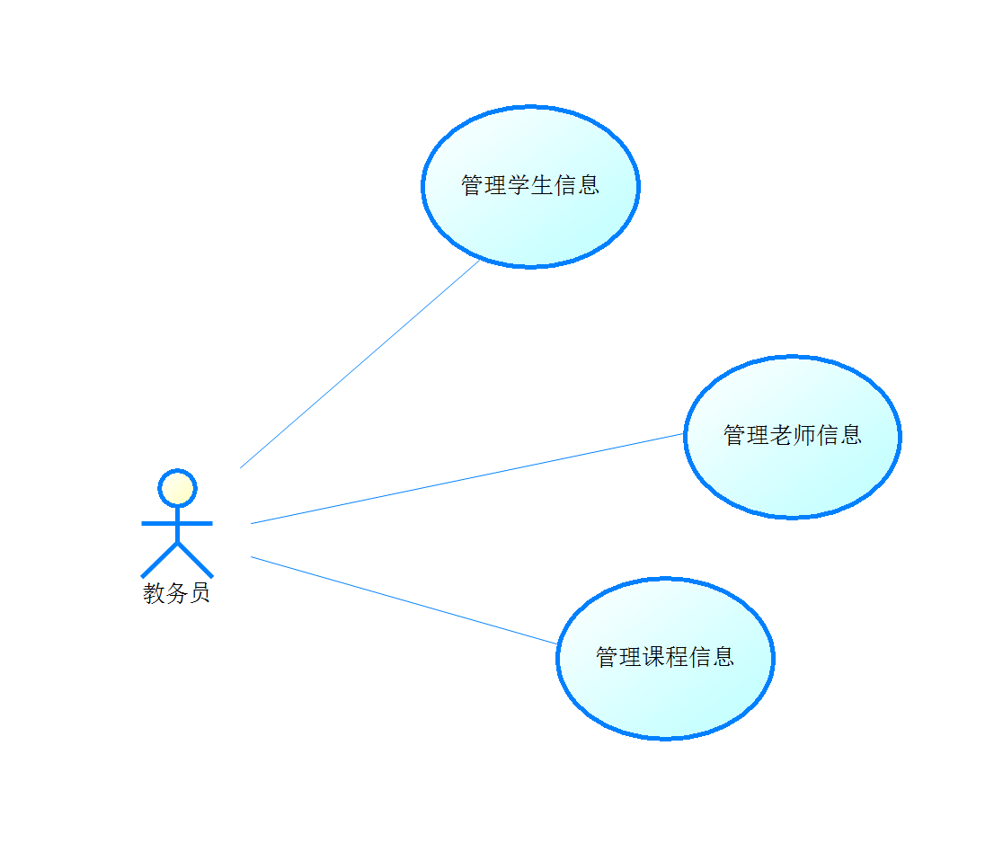

·通知展示子系统：

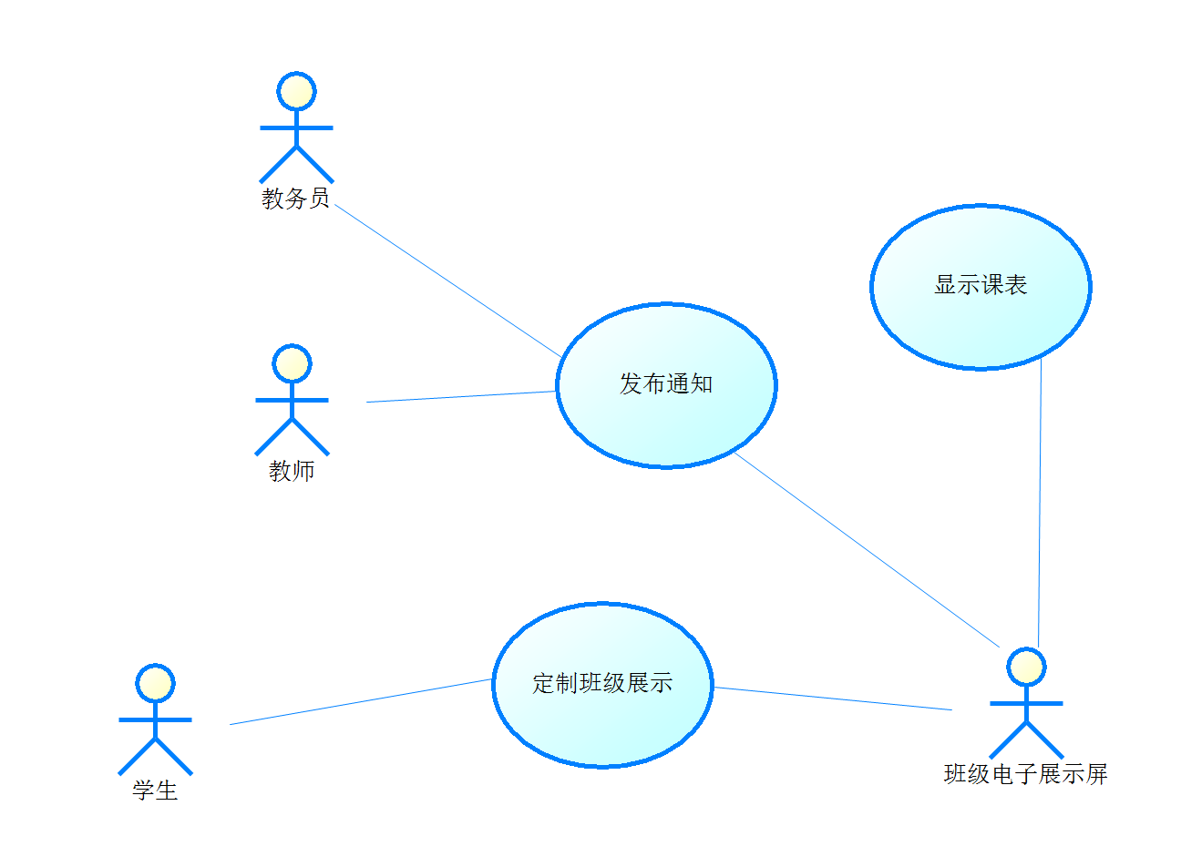

·教务管理子系统：



Actor：

1. 教务员：受过培训的系统管理者，执行绝大部分的管理功能，以及信息发布。
2. 教师：受过培训的用户，能够上传课件，发布教学信息及管理考试成绩。
3. 学生：未经培训的用户，能够在系统上进行拓展课选课、下载课件、查询成绩、定制班级展示等一系列操作。
4. 班级电子显示屏：硬件设备，能够显示班级课表、已发布的通知和班级展示。

Usecase：

·信息管理子系统：

1. 管理学生信息：教务员对学生信息进行管理（CRUD）。
2. 管理老师信息：教务员对老师信息进行管理（CRUD）。
3. 管理课程信息：教务员对课程信息进行管理（CRUD）。

·信息通知子系统：

1. 显示课表：班级电子展示屏显示本班级的课表。
2. 发布通知：教务员和教师能发布通知，并通过班级电子展示屏显示出来。
3. 定制班级展示：学生可以定制本班级的班级展示并显示在本班电子展示屏上。

·教务信息子系统：

1. 上传课件：教师能够上传课件到系统并由系统存储。
2. 发布教学信息：教师能够在对应班级的展示屏上发布教学信息，教务员能够在所有班级的展示屏上发布教学信息。
3. 管理拓展课选课：教务员能够增、删、改选修课信息。
4. 拓展课选课：学生能够在该系统上选课并交由教务员审查。
5. 下载课件：学生能够下载到相应老师的课件。

### “管理学生信息”规约

基本流：

1. 教务员在个人主页点击“管理学生信息”进入学生信息管理界面
2. 搜索并选择要编辑的学生信息条目
3. 进行修改或者删除操作
4. 点击“保存”确认编辑信息
5. 提示操作成功并跳转回学生信息管理界面

备选流：

2a. 教务员点击“取消编辑”

系统返回到个人主页，用例结束

2b. 新增学生信息

教务员点击“新增学生信息条目”，在新增信息框内输入学生信息，返回到4

3a. 要搜索的学生信息条目不存在

系统提示“找不到对象”，返回到学生信息管理界面

5a. 保存失败

系统提示“更改未保存”，返回到学生信息管理界面

### “管理老师信息”规约

基本流：

1. 教务员在个人主页点击“管理老师信息”进入教师信息管理界面
2. 搜索并选择要编辑的教师信息条目
3. 进行修改或者删除操作
4. 点击“保存”确认编辑信息
5. 提示操作成功并跳转回教师信息管理界面

备选流：

2a. 教务员点击“取消编辑”

系统返回到个人主页，用例结束

2b. 新增教师信息

教务员点击“新增教师信息条目”，在新增信息框内输入教师信息，返回到4

3a. 要搜索的教师信息条目不存在

系统提示“找不到对象”，返回到教师信息管理界面

5a. 保存失败

系统提示“更改未保存”，返回到教师信息管理界面

### “管理课程信息”规约

基本流：

1. 教务员在个人主页点击“管理课程信息”进入课程信息管理界面
2. 搜索并选择要编辑的课程信息条目
3. 进行修改或者删除操作
4. 点击“保存”确认编辑信息
5. 提示操作成功并跳转回课程信息管理界面

备选流：

2a. 教务员点击“取消编辑”

系统返回到个人主页，用例结束

2b. 新增课程信息

教务员点击“新增课程信息条目”，在新增信息框内输入课程信息，返回到4

3a. 要搜索的课程信息条目不存在

系统提示“找不到对象”，返回到课程信息管理界面

5a. 保存失败

系统提示“更改未保存”，返回到课程信息管理界面

### “显示课表”规约

基本流：

1. 班级电子展示屏通过接口从系统获取班级课表
2. 显示班级课表

### “发布通知”规约

基本流：

1. 教务员或教师在个人主页点击“发布通知”，进入通知编辑界面
2. 教务员或教师编辑通知，并选择发布的班级对象
3. 点击“发布”，系统返回到个人主页
4. 系统通过接口将通知发送给对应班级的电子展示屏，并展示出来

备选流：

2a. 教务员或教师点击“取消”

系统返回到个人主页，用例结束

### “定制班级展示”规约

基本流：

1. 学生在个人主页点击“定制班级展示”
2. 进入班级展示编辑界面，并进行编辑
3. 点击“发布”，系统返回到个人主页
4. 系统通过接口将班级展示发送给对应班级的电子展示屏，并展示出来

备选流：

2a. 该学生没有编辑班级展示的权限

系统提示“没有权限”，返回到个人主页

3a. 点击“取消”

系统返回到个人主页

### “上传课件”规约

基本流：

1. 教师在个人主页点击选择需上传课件的课程，进入该课程界面
2. 点击“课件”进入课件管理页面（删改）
3. 点击“上传课件”进入新建课件界面
4. 输入课件标题，描述，点击“上传附件”并在本地选择对应课件
5. 系统显示进度条提示上传进度
6. 上传成功后，提示并跳转回个人主页

备选流：

5a. 若上传后存储空间不足

提示存储空间不足。请调整课件大小或删除陈旧课件，并跳转回个人主页

### “发布教学信息”规约

基本流：

1. 教务员或教师由个人主页点击“教学信息”，进入教学信息管理界面（删改）
2. 点击“发布教学信息”进入新建教学信息界面
3. 输入标题及教学信息内容，选择发布教学信息的班级后点击“确定”
4. 发布教学信息完毕并跳转回个人主页

### “管理拓展课选课”规约

基本流：

1. 教务员由个人主页点击选修课进入选修课总览界面
2. 搜索并选择选修课，进入该选修课信息界面
3. 启用编辑后即可修改（包括删除）该选修课信息
4. 点击“保存”确认修改
5. 提示修改成功并跳转回选修课总览界面

备选流：

2a.系统搜索不到相关选修课

提示并询问是否新建选修课。若选择是则输入相关信息

### “拓展课选课”规约

基本流：

* 1. 学生由个人主页点击选课，进入选修课总览界面
  2. 系统按该生信息按类及状态，显示选修课
  3. 学生（搜索并）选择选修课，进入该选修课信息界面
  4. 选定该课程并提交
  5. 提示提交成功，跳转回选修课总览界面且该课程显示变为已选待定状态

备选流：

3a.点击返回

回到选修课总览界面，该课程状态不变

### “下载课件”规约

基本流：

* 1. 学生由个人主页点击选择需要下载可见的课程。进入该课程界面
  2. 点击“课件”进入课件浏览页面
  3. 点击对应课件旁“下载”以生成下载链接
  4. 生成下载链接成功，提示并跳转回个人主页

备选流：

4a.若生成链接失败。

提示相应原因，并跳回个人主页

## 易用性

### 平均操作时间

一个经受过培训的教务员应该能在1分钟以内完成一次管理操作，未经培训的新用户应该能理解并使用对应的功能

### 易用性标准

符合公认易用性标准的需求：扩展课选课

### 培训时间

对教务员的培训时间应不超过2h

## 可靠性

### 平均故障间隔时间

MTBF:8000h

### 平均修复时间

MTTR:2h

## 性能

### 响应时间

平均每次操作响应时间不超过3s

### 可容纳量

至少能保存5000名学生的信息

### 吞吐量

最多可容纳500名学生同时在线

## 可支持性

### 编码标准

系统使用UTF-8编码标准

### 兼容性

兼容Firefox，Chrome，IE7以上等主流浏览器

兼容Safari、QQ浏览器、UC浏览器等手机浏览器

支持主流手机分辨率：720p、1080p

## 设计约束

### 软件语言

该系统编程语言为Java，使用MySQL数据库

### 法律规范

符合国家的法律规范和互联网行业的基本准则

## 联机用户文档和帮助系统需求

对于每个使用该系统的用户应提供联机帮助。此外应提供包括最低配置要求，安装及使用说明方法,操作说明等在内的用户手册

## 接口

### 用户界面

用户使用电脑或手机界面与本系统交互

### 通信接口

下载课件：GRPS/WCDMA模块

传输层：TCP协议

网络层：IP协议

应用层：HTTP协议

## 适用的标准

您同意遵守《中华人民共和国保密法》、《计算机信息系统国际联网保密管理规定》、《中华人民共和国计算机信息系统安全保护条例》、《计算机信息网络国际联网安全保护管理办法》、《中华人民共和国计算机信息网络国际联网管理暂行规定》及其实施办法等相关法律法规的任何及所有的规定，并对您以任何方式使用服务的任何行为及其结果承担全部责任。